CERTIFICACION PROFESIONAL DEL PROGRAMA DE RDI

DESCRIPCIÓN GENERAL DEL PROGRAMA

El Programa de capacitación para Consultor RDI ™ es un programa educativo único disponible para adultos con credenciales en una amplia gama de profesiones y áreas de especialidad. Los consultores de RDI® provienen de una variedad de backgrounds y actualmente prestan servicios en 25 países de todo el mundo.
El programa de certificación incluye: Formación Profesional Parte 1, la Supervisión de tu trabajo con 2 familias, y Seminario de Avanzados o Master Class. Por lo general se puede acabar en 18 meses.

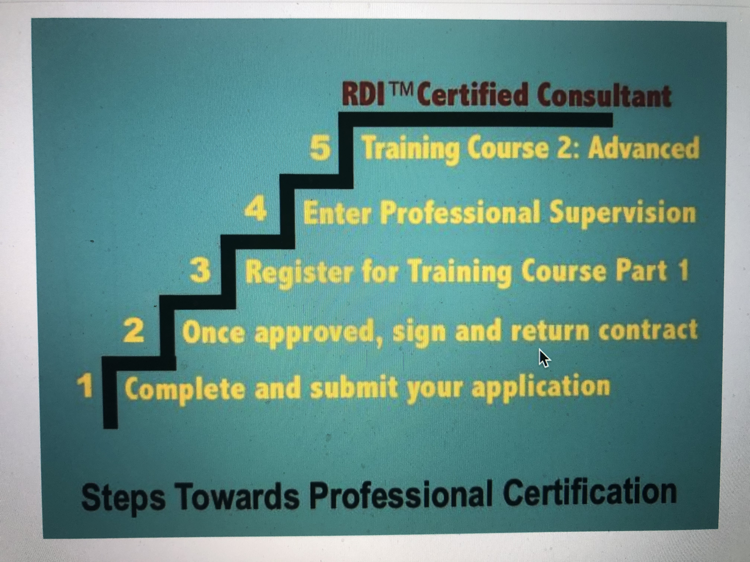

EL PROCESO DE SOLICITUD

APLICACIÓN A RDICONNECT ™
El primer paso para entrar en el programa es completar la solicitud del programa de RDI® y enviarlo Capa Autism Consulting o directo a la oficina de RDIconnect®. Cada uno de los componentes de la aplicación son importantes y deben ser llenados con el fin de que podamos procesar la misma. Puedes llenar tu solicitud en español marcando Mexico como el “training center”

TASA DE SOLICITUD
Hay una cuota de solicitud no reembolsable de $ 50 USD, que cubre los gastos administrativos.

PLAZOS
Las solicitudes deben presentarse un mes antes de la clase de formación que se desea tomar. Las clases son pequeñas para el máximo aprendizaje y a veces se llenan rápidamente, por lo que recomendamos que presente la solicitud de 8-10 semanas antes de la clase de formación que prefiera con el fin de proporcionar suficiente tiempo para el procesamiento.

PRE- REQUISITOS
• Título Profesional (cualquier campo) antes de aplicar
• Leer el libro “The RDI® book” antes de aplicar
• Presentar una Solicitud a RDIconnect al Programa de Certificación Profesional
• Si usted es un padre de un niño con TEA, usted debe haber trabajado con un Consultor Certificado en RDI® dentro de la Comunidad de Aprendizaje de RDI en linea durante un mínimo de tres meses y ser capaz de recibir una carta de recomendación de su consultor (este requisito solo aplica para la etapa de Supervision de practicas y formacion parte II)

ANTECEDENTES
Incluido en el paquete de solicitud está un formulario que autoriza a RDIconnect ™ a ejecutar una verificación de antecedentes. Por fines de planeación, por favor recuerde que la verificación de antecedentes toma de 8-10 días para procesar si vive en Estados Unidos. Fuera de los Estados Unidos, puede tomar hasta 3-6 semanas para procesar.

EL CONTRATO

Después de haber sido aceptado en nuestro programa, le enviaremos un contrato para la Certificación del programa de RDI®. Este documento describe el compromiso profesional que los consultores en entrenamiento y consultores Certificados hacen con RDIconnect ™. Una vez que el contrato está firmado y devuelto, usted será candidato para inscribirse en la primera clase de entrenamiento.
MATRÍCULA
Para el 2023, los costos individuales de cada componente de capacitación son los siguientes. Planes de pago disponibles.
- Capacitacion Profesional Parte 1 : $2500 USD
- Supervisión Profesional de su trabajo con dos familias- …. $ 3500 USD
- Seminario Avanzados o Master Class …. $2500 USD

FORMACIÓN PROFESIONAL PARTE 1 (online)

- La comisión por la Formacion Profesional parte 1 es $2500 USD.
- Cada entrenamiento consiste en 12 semanas de curso en línea que ocurren una vez por semana con clases de 2 horas y tareas atraves de la Plataforma de RDIconnect.
- La formación incluye
  - El aprendizaje de los fundamentos teóricos detrás de los principios básicos y los objetivos del programa de RDI que aplican al desarrollo neuronal, Inteligencia Dinámica, la Comunicación, el desarrollo de la primera infancia, etiología y la patogénesis, y los mitos vs ciencia.
  - La administración y análisis de la evaluación RDA (Relationship Development Assessment) y se da un fuerte énfasis en los principios generales de Consultoría que incluyen: la ética y la gestión del proceso de certificación, la comunicación productiva al cliente, apoyo a la familia manteniendo límites, el desarrollo de contratos de responsabilidad y la entrevista clínica sensible
- El formacion profesional parte 1 es ofrecido para Padres de familia y Profesionales
- Al final, el padre de familia o profesional tiene la opcion de no seguir. Si deciden no seguir, recibiran un certificado de asistencia por RDIconnect.
- Se ofrece capacitación dos veces al año
- El enfoque es en gran medida en el Programa de Consultoria Familiar.
- Se emplean diferentes métodos de aprendizaje para adultos que incluyen conferencias, presentaciones, ejercicios estructurados, juego de roles, tareas individuales, grupos de discusión, estudios de casos y demostraciones
- La instructora es la Lic. Claudia Perez Andreessen, consultora Certificada de RDI y Directora de la Certificación Profesional de RDI en México.
- Las clases en linea se presentan en español, sin embargo los participantes tienen que tener cierto nivel de inglés para leer material dentro de la Comunidad de Aprendizaje de RDI en línea.
- Es candidato para inscribirse en la clase de Formacion Profesional parte 1 cuando hayamos recibido su copia firmada del Contrato de RDI®
REGISTRO
Aceptaremos inscripciones siempre y cuando tengamos espacio disponible. La inscripción requiere que se ponga en contacto con CAPA Autism Consulting con la opción de pago de su preferencia y realizar el pago de $2500
El pago debe efectuarse en linea con tarjeta de credito o como transferencia a cuenta de Banco. *Cualquier cobro por transacción será responsabilidad del cliente.
Todos los pagos son hechos en USD dólares.
En caso de una emergencia, hay un cargo administrativo de $ 300 USD no reembolsable por el traslado a otro seminario si es necesario. Lamentamos que no se acepten cheques personales.

SUPERVISION PROFESIONAL (online)

Poco después de finalizar el curso de Formación Profesional parte 1, los Consultores en Entrenamiento (CIT-Consultant in Training) entran a la supervisión profesional bajo la guianza de la Lic. Claudia Perez Andreessen. Como Consultora de RDI con estatus de Trainer es una profesional experimentada que trabajara en estrecha colaboración con la Dra. Sheely para asegurarse de que los CIT reciban orientación y ayuda de calidad. Todo el trabajo de supervisión se realiza enlinea dentro de la comunidad de aprendizaje en línea RDI.

¿COMO FUNCIONA LA SUPERVISION?
Durante la supervisión del programa de consulta familiar (FCP), realizara una serie de 14 proyectos trabajando directamente con dos familias. Durante el entrenamiento, se te enseñaran estos proyectos y cómo trabajar con tu supervisor. Empezara con cada familia al comienzo del programa de consulta familiar-FCP y continuara de forma progresiva siguiendo el programa. Después del proyecto # 4 (la evaluación), el trabajo con tus familias puede no coincidir con tus proyectos como practicante. El objetivo es que vayas un paso adelante en tu aprendizaje de donde está trabajando tu familia de supervisión.

HONORARIOS DE LA SUPERVISION
- Supervisión Profesional de su trabajo con dos familias atraves de 14 proyectos en linea $ 3,500 USD.
- El pago debe efectuarse con tarjeta de credito en linea, como transferencia a cuenta de Banco. *Cualquier cobro por transacción será responsabilidad del cliente. Todos los pagos son hechos en USD dólares.
- Esta tasa supone que un CIT progresara a un ritmo razonable y que el trabajo será completado satisfactoriamente. Por favor refiérase al contrato de RDI® para una explicación más detallada de la responsabilidad del CIT si el trabajo debe ser hecho de nuevo.
DOS FAMILIAS REQUERIDAS
Durante el proceso de supervisión, el CIT es requerido a trabajar con dos familias que tengan un niño diagnosticado formalmente con un desorden del espectro de Autismo. Ambas familias tienen que dar permiso para compartir cosas básicas acerca de ellos en el reporte y a utilizar video. Más específico acerca de estas dos familias:
1) La familia de Supervisión: Esta familia se comprometerá a estar con un CIT durante los 14 proyectos del proceso de supervisión y dará acceso a permitir que el supervisor pueda revisar el trabajo del CIT con ellos en el sistema de RDI en línea. Debido a este requisito, se debe prestar atención especial al elegir una Familia de Supervisión. Si esta familia interrumpe su trabajo de RDI®, el CIT debe reiniciar la supervisión desde el principio con una nueva familia y pagar servicios prorrateados. Hacemos hincapié en recomendar la elección de una familia estable, de dos padres donde ambos estén comprometidos con el trabajo.
2) La familia de Estudio de Caso: El nivel de compromiso para esta familia no es tan intenso como el de la familia de Supervisión. El trabajo con esta familia comenzará desde el principio del FCP, pero sin el apoyo del Supervisor o instrucción directa a los proyectos. El trabajo con esta familia da una oportunidad para el que el CIT demuestre qué puede hacer con menos supervisión. Uno de los proyectos da instrucciones para documentar el trabajo con la familia de estudio de caso.

MASTER CLASS O SEMINARIO AVANZADOS (online)

El Seminario Avanzado o Master Class es la última pieza requerida para la certificación. Es un curso precencial de 4 días (4 horas por dia) o un curso en linea de 4 dias (3 horas por dia). Se centra en una variedad de temas profesionales, incluyendo los casos difíciles, la fijación de objetivos personales, las cuestiones éticas y comercialización de su negocio. Los CIT son candidatos para inscribirse en el Seminario Avanzado o Master Class una vez que hayan terminado el proyecto #4 de la supervisión profesional.

La tasa por el Seminario Avanzado es $ 2,500 USD. Reservaciones requieren que contactes a Claudia Perez Andreessen en CAPA Autism Consulting con un 50% ($ 1,250 USD) de depósito no reembolsable, no transferible, con el saldo restante a cubrirse diez días hábiles antes de la fecha del Seminario Avanzado. *Cualquier cobro por transacción será responsabilidad del cliente. Todos los pagos son hechos en USD dólares.

TERMINAR EL PROGRAMA

OBTENER LA CERTIFICACION
Cuando un CIT ha completado los 14 proyectos y ha asistido al Seminario Avanzado, él / ella será notificado por el supervisor de que ha acreditado la certificación. Esto será seguido por un correo electrónico de confirmación de las oficinas de RDIconnect y un Certificado de Certificación firmado por el Dr. Gutstein y la Dra. Sheely.

SEGURO
Una vez que esté certificado, debe mantener un seguro de responsabilidad profesional. Este es un requisito de RDIconnect ™ y debe ser seguido sin importar donde vivas. En los países donde la práctica no es común, se les da una exención (waiver). Debido a que las oficinas corporativas de RDIconnect se encuentran en los Estados Unidos, debemos seguir prácticas de responsabilidad para cualquier persona que utilice nuestro nombre. Nosotros requerimos que envíes una prueba de la responsabilidad profesional de tu negocio cada año al momento de la renovación.

CREACION DE TU NEGOCIO
Cuando todavía eres un practicante/consultor en formación CIT , comenzaras a planificar lo que vas a hacer para establecer una práctica privada. Nuestra comunidad de consultores pueden ayudar con muchas cuestiones prácticas incluyendo honorarios, contratos y las ideas de marketing.
Al crear un nombre de empresa, sitio web u otros materiales de marketing, se le anima a utilizar el nombre oficial de RDIconnect ™, imágenes y logos asociados con la marca, siempre y cuando se incluya el símbolo de derechos de autor / marca registrada (RDI ™, RDIconnect ™, RDI®) y siempre y cuando no violen las normas legales (por ejemplo, usando nuestro nombre como parte de otro nombre de la empresa ). No se podrá alterar o modificar cualquier logo oficial de RDIconnect . También puede utilizar el material escrito que se encuentra en los libros, sitio web público u otros espacios públicos de RDIconnect ™, siempre y cuando el material cite apropiadamente el autor y contenga un enlace a la página web oficial, www.RDIconnect.com. Para texto o imágenes que se encuentran exclusivamente en la Comunidad de Aprendizaje en línea de RDI®, el uso está estrictamente prohibido sin el consentimiento por escrito de RDIconnect ™.

COMUNIDAD DE APRENDIZAJE EN LINEA DE RDICONNECT ™

La Comunidad de Aprendizaje en línea de RDIconnect es un entorno en línea de apoyo, educación, creación de redes, y mantenimiento de registros para los que participan en todos los programas de RDI® . Profesionales y clientes por igual están involucrados en un proceso de crecimiento y descubrimiento, obteniendo apoyo de colegas de una comunidad en todo el mundo a través de video-conferencias, foros, charlas y seminarios en línea regulares.
Todas las familias que trabajan con un consultor o un consultor-en-entrenamiento en cualquier programa RDI ™ están obligados a tener una cuenta dentro de la Comunidad de Aprendizaje en línea de RDIconnect. La cuota de suscripción es de $50 USD al mes por Grupo de la familia, no importa cuántos miembros. Algunos profesionales prefieren pagar por sí mismos y añadir el cargo en sus honorarios profesionales. Todos los consultores en entrenamiento reciben una 'beca' cada tres meses que puede ofrecerse a las nuevas familias para una "prueba gratuita" en el sistema o para ayudar a una familia necesitada. Los profesionales tienen presencia en esta comunidad sin costo alguno, siempre y cuando estén trabajando con las familias.

RECERTIFICACIÓN

Una vez al año consultores deben solicitar la recertificación como se indica en el contrato de RDIconnect ™. Esta le permite demostrar que usted está manteniendo un trabajo de calidad y lo último en el dominio del protocolo de RDI®. Dos semanas antes del aniversario de la fecha de certificación, recibirá un correo electrónico con un formulario para solicitar la renovación de la certificación. Para ser aprobado para la re-certificación el consultor debe:
• Completar el formulario en línea para la fecha de recertificación
• Tener 20 créditos de educación continua (10 si ha sido consultor de más de 5 años)
• Pagar la cuota de recertificación $ 400 USD

Los consultores llenan este formulario y lo envían a las oficinas de RDIconnect unas semanas antes de la fecha de re-certificación con el fin de dar tiempo para su procesamiento. Una vez que tengamos toda la información que necesitamos, el trabajo será revisado antes de la fecha de certificación anual.

PREGUNTAS FRECUENTES

¿Cómo puedo financiar mi capacitación?
Entrar al programa de Certificación Profesional de RDI® representa un gran compromiso financiero, similar a otros esfuerzos educativos. Aunque CAPA Autism Consulting y RDIconnect ™ no están configurados para recibir cualquier tipo de ayuda financiera de gobierno, hay muchas maneras creativas de obtener las finanzas necesarias. Muchos consultores en entrenamiento han obtenido apoyo financiero através de becas de agencias privadas y gubernamentales y organizaciones profesionales. Algunos de los participantes hacen acuerdos con los empresarios que ven como inversión a futuro de su negocio el ayudar a cubrir el costo del entrenamiento . En algunas zonas donde hay muy pocos consultores, los existentes han ayudado a pagar cuotas de entrenamiento con el fin de obtener la ayuda profesional necesaria para hacer crecer el negocio de RDI® en la zona. Otros recurren a los préstamos personales o de la pequeña empresa para sembrar el camino en su nueva carrera . Adicionalmente ofrecemos planes de pago, consultar con CAPA Autism Consulting para adecuar un plan para usted.

Mi grado profesional no es en Psicología, puedo aplicar?
Los consultores de RDI ™ representan una gran diversidad y provienen de una amplia gama de disciplinas. Todos son bienvenidos a aplicar, siempre y cuando cumpla con los requisitos previos.

Cuando recibo una respuesta respecto a mi solicitud?
Las aplicaciones suelen tardar dos semanas para procesar.

Tengo un niño en el espectro, ¿Por qué debo trabajar con un consultor PRIMERO?
Debido a que nuestros programas se basan en la temprana reconstrucción de la relación guiada entre padres e hijos, es imperativo que exista una perspectiva externa que le guiará en este proceso. La evaluación de alguien externo da pistas sobre los obstáculos que no son fácilmente evidentes para los padres y puede proporcionar un camino para avanzar. No importa el nivel de educación o logros profesionales que el padre puede tener, las cosas cambian cuando es su propio niño el que necesita ayuda.

¿Cómo encontrar una familia de Supervisión ?
CAPA Autism Consulting y RDIconnect ™ no te asignan estas familias; es responsabilidad del consultor en entrenamiento reclutar estas familias. Algunas ideas:
1) Consulte con un Consultor para una referencia. Muchos consultores tienen una gran carga de trabajo y están dispuestos a hacer referencia.
2) Construya relaciones con los clientes potenciales. ¿Dónde pasarían el rato las familias con autismo en su comunidad? ¿Dónde están sus grupos de apoyo, etc.? Hacer notar su presencia, hacer amigos y luego dirigirse audazmente a personas. Esto es lo que tendrá que hacer también para hacerse publicidad como un profesional después de la certificación.
3) Consultores de RDI® también pueden proporcionar ideas sobre cómo encontrar una familia, por lo que participe en los foros de discusión y pida ayuda!

Se puede cobrar a mi familia de Supervisión?
Como Consultor-en-entrenamiento está funcionando como un profesional de RDI® y se espera que reciba honorarios profesionales por sus servicios, que son reales y valiosos. Es típico que los consultores en entrenamiento cobren una tasa ligeramente reducida, pero como un profesional que entra en la práctica privada, usted establecerá sus propios honorarios y ahora es el momento de empezar a pensar acerca de esto. No dude en preguntar a nuestra comunidad de consultores consejos sobre estos asuntos prácticos.

¿Puedo trabajar con más de dos familias?
Una vez que acredite los primeros proyectos y comience a sentirse cómodo con el material, es bienvenido y animado a añadir más familias a su práctica, siempre y cuando no vaya por delante de su propia formación. Cualquier familia adicional no estará sujeta a supervisión.

¿Cuánto tiempo tarda una persona para obtener la certificación?
Por lo general, todo el proceso puede ser completado en 12 meses, dependiendo de cuando asista a la capacitación. De forma realista, se pueden terminar los 14 proyectos de supervisión en 6-9 meses, pero también puede tomarle mucho más tiempo. Incluso aun cuando usted este muy motivado, hay otros factores en juego, incluyendo el nivel de compromiso de sus familias y su comprensión del material. No acelere el proceso. Si usted siente que las cosas están siendo lentas, asegúrese de hablar con su supervisor acerca de esto.

Los Consultores son la Clave

Los consultores son la clave del programa de RDI en las familias. Funcionan como coaches para los padres de la siguiente forma:
- Proporcionan Educación en cuestiones de desarrollo
- Crean un plan sistemático para implementar metas y objetivos para que los padres aprendan, no solo a acompañar el desarrollo de su hijo, sino a ser guías de la mente de sus hijos
- Guían a los padres para promover el crecimiento mental en sus hijos durante la rutina diaria
- Guían a los padres a aprender a observar y analizarse a sí mismos, sus hijos y el estado del proceso de “guianza consciente”
- Enseñan a los padres cuando insertar retos cognitivos en actividades
- Monitorean el progreso

